今日动态
第十九周 6月18日 星期三 晴
- 晨间来园
出勤：今日来园25人。
- 户外活动
 | 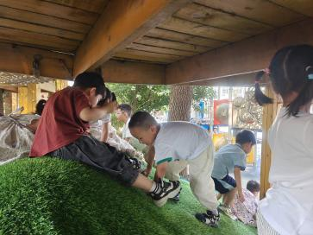 |  | 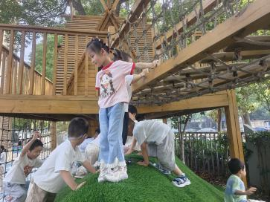
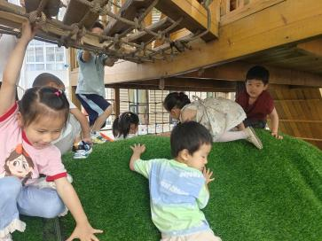 | 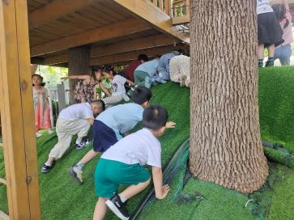 | 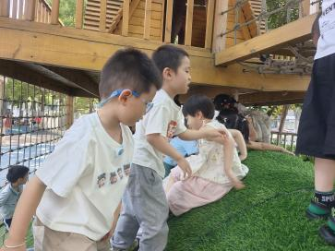 | 

- 安全教育
今天的活动是：安全《交通安全》老师首先向小朋友们介绍了交通安全的重要性，强调了遵守交通规则对于每个人安全出行的意义。接着，通过生动的图片和故事，老师向小朋友们展示了不同的交通标志和信号，让他们了解每个标志的含义以及如何在日常生活中应用这些知识。小朋友们听得津津有味，积极参与互动，通过模拟过马路的游戏，进一步加深了对交通安全规则的理解和记忆。整个活动在愉快而富有教育意义的氛围中结束。
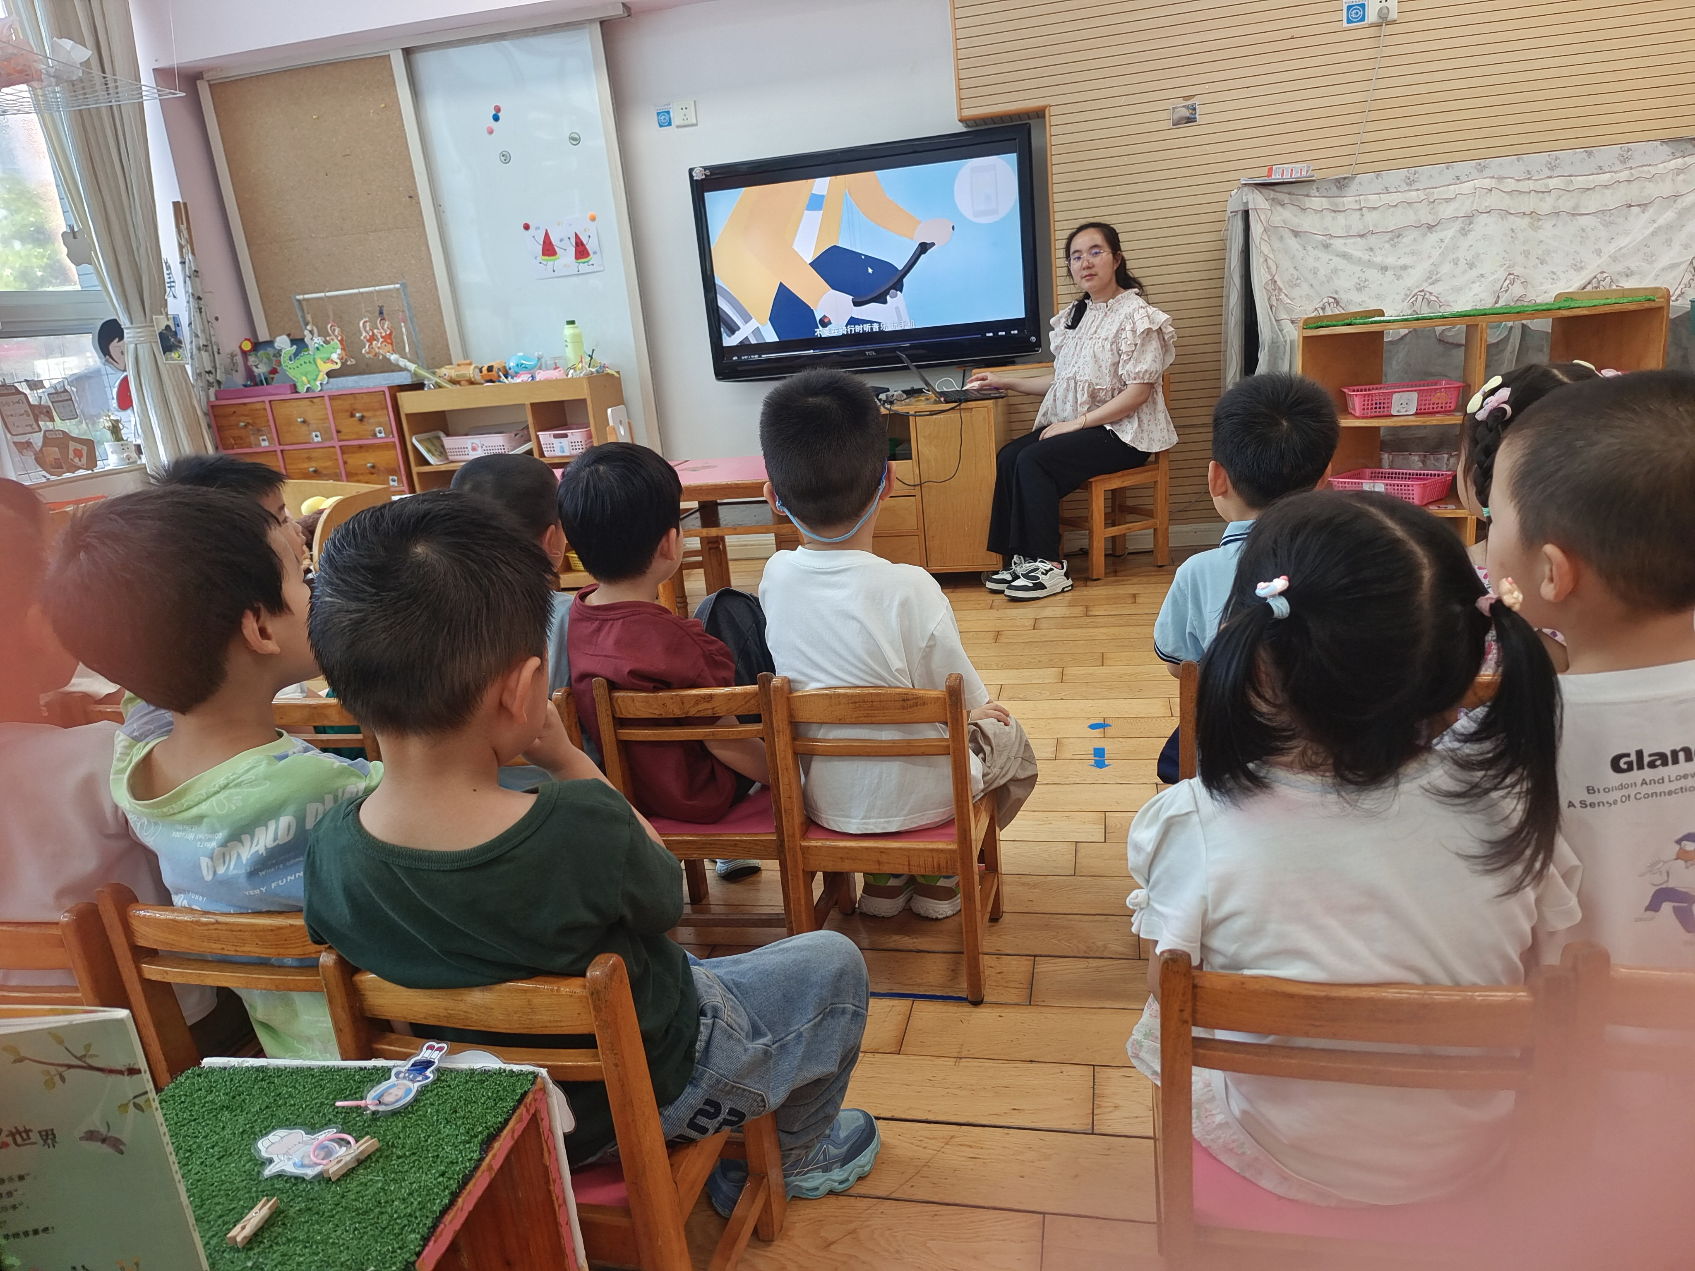


程子杰、李舒扬、卢欣悦、王天乐、吴梓溪、吴玥兮、王芷柠、范宥泽、常祈安、徐一凯、莫梓涵、周荣安、杨承明、魏璟炎、承芮伊、卢欣悦、程墨桐、严子沐、潘言恩、王耀泽、左晨昕、陈望舒、李一诺、王劲霖积极参与安全教育活动，并用简单的语言讲述自己的感想。
- 区域游戏
 |  | 
 | 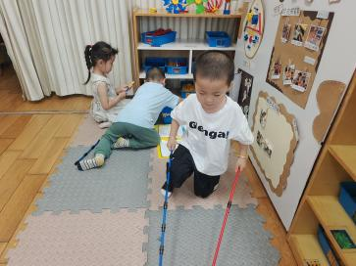 | 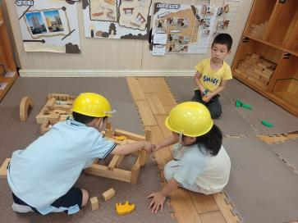

- 温馨提示
天气逐渐炎热，请各位家长注意孩子们的防暑降温工作，确保孩子们在家的饮水量，避免中暑。同时，今天我们在幼儿园里进行了科学探索活动，孩子们对水的特性有了更深入的了解。请各位家长在家也可以引导孩子们继续探索水的奥秘，比如观察水在不同温度下的变化，或者尝试制作简单的水上玩具，让孩子们在玩中学习，增长知识。

